ПРАЙС-ЛИСТ ЛЕТО 2013
Цены на продукцию определяются количеством заказываемых моделей в ассортименте:
от 100 шт. и более. / от 50 до 100 шт. / до 50 шт
Размерный ряд на женские модели 54-60;
на мужские модели 56-64.
Во многих моделях женских шляпок, кепи, бейсболок используется регулируемый размер.
Все модели изготовлены из 100% льна.
  Л01 ЭЛИС 1  340 / 350 / 360 |   Л02 ЭЛИС 2  400 / 410 / 420 |   Л03 АРКА 1  360 / 370 / 380 |   Л04 АРКА 2  330 / 340 / 350
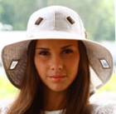  Л05 СИЕСТА 1  370 / 380 / 390 |   Л06 СИЕСТА 2  360 / 370 / 380 | 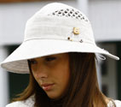  Л09 ЛЮСИ  360 / 370 / 380 | 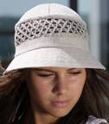  Л012 ВАЛЕНТИНА 2  320 / 330 / 340
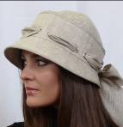  Л013 ВАЛЕНТИНА 3  340 / 350 / 360 |   Л014 КОКЕТКА 1  360 / 370 / 380 | 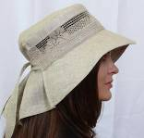  Л015 КОКЕТКА 2  370 / 380 / 390 | 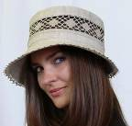  Л018 НЕЛЛИ 3  400 / 410 / 420
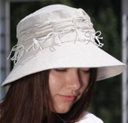  Л019 МОТЫЛЕК  380 / 390 / 400 | 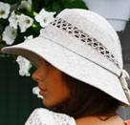  Л021 БАНТ  400 / 410 / 420 |   Л024 БАРБАРА 1  370 / 380 / 390 | 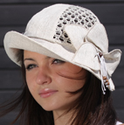  Л025 БАРБАРА 2  370 / 380 / 390

Россия , г .Кострома ,ул. Новополянская д.5, тел/факс (4942)356103,45-76-26
8-905-152-56-70,8-905-151-49-82 e-mail:etel@kmtn.ru www.etel-hats.ru

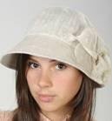  Л026 БАРБАРА 3  410 / 420 / 430 |   Л027 КАПЛЯ  360 / 370 / 380 |   Л028 КАПОР  340 / 350 / 360 |   Л029 АЛИСА  360 / 370 / 380
  Л030 КАНТРИ  410 / 420 / 430 | 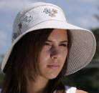  Л031 ПОЛЯНКА  370 / 380 / 390 |   Л033 РОНДО  400 / 410 / 420 |   Л034 АСТРА  390 / 400 / 410
  Л073 ЖОКЕЙКА  350 / 360 / 370 |   Л074 ГЛОРИЯ  340 / 350 / 360 | 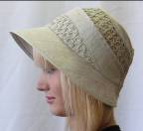  Л075 МАРТА 1  370 / 380 / 390 |   Л076 МАРТА 2  360 / 370 / 380
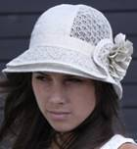  Л08-3 ВОЛНУШКА  390 / 400 / 410 |   Л08-5 МИЛЕНА  370 / 380 / 390 | 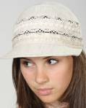  Л10-10 ВЬЮНОК  380 / 390 / 400 | 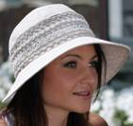  Л10-11 ЭВИТА  400 / 410 / 420
  Л08-8 МАГНОЛИЯ  400 / 410 / 420 | 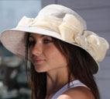  Л037 НАТАЛИ  410 /420 / 430 | 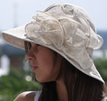  Л040 ПАРИЖАНКА  430 / 440 / 450 |   Л041 ЭЛЕОНОРА  480 / 490 / 500

  Л042 МАРГО  440 / 450 / 460 | 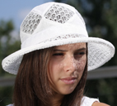  Л09-1 МОЗАЙКА  390 / 400 / 410 |   Л09-3 АЖУР  370 / 380 / 390 |   Л09-4 РЕТРО  350 / 360 / 370
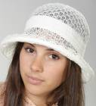  Л09-5 РИТА  370 / 380 / 390 |   Л09-13 РОЗА  380 / 390 / 400 |   Л09-14 БЛЮЗ  360 / 370 / 380 |   Л09-15 ИЗАБЕЛЬ  400 / 410 / 420
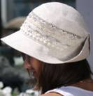  Л10-1 СКАРЛЕТ  410 / 420 / 430 | 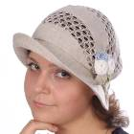  Л10-3 АЗАЛИЯ  380 / 390 / 400 |   Л11-2 МЭРИ  410 / 420 / 430 |   Л11-3 БЕРЕСТА  400 / 410 / 420
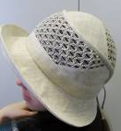  Л11-4 МАЙЯ  380 / 390 / 400 | 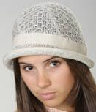  Л11-7 ДЖЕССИКА  330 / 340 / 350 |   Л11-8 МАЛЬВИНА  400 / 410 / 420 |   Л11-9 ЭЛИЗАБЕТ  420 /430 / 440
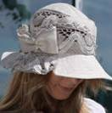  Л11-11 МАРГАРЕТ  480 / 490 / 500 |   Л11-12 КРАСОТКА  540 / 550 / 560 | 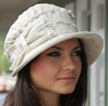  Л12-1 САБИНА  420 / 430 / 440 |   Л12-2 АУРА  440 / 450 / 460

  Л12-3 КАРОЛИНА  430 / 440 / 450 |   Л12-6 МЕДУНИЦА  390 / 400 / 410 | 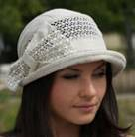  Л12-7 НИКОЛЕТТ  380 / 390 / 400 |   Л12-8 ЛОРИ  350 / 360 / 370
  Л12-10 ЖОЗЕФИНА  660 / 670 / 680 |   Л12-11 МЭРЛИН  650 / 660 / 670 |   Л12-12 ЛЮЧИЯ  540 / 550 / 560 | 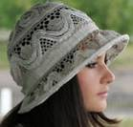  Л12-17 ПРОХЛАДА  460 / 470 / 480
  Л12-18 ВЕТЕРОК  410 / 420 / 430 |   Л09-7 ЦВЕТОК  340 / 350 / 360 |   Л09-8 ЛЕТО  290 / 300 / 310 |   Л09-9 ПЛАТОК  290 / 300/ 310
  Л09-11 ПОЛО  300 / 310 / 320 |   Л11-17 кепи СОФИ  370 / 380 / 390 | 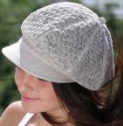  Л11-19 кепи ЭЛЕН  340 / 350 / 360 | 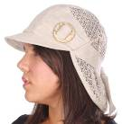  Л10-20 ЛАЙТ  310 / 320 / 330
  Л10-14 САХАРА  360 / 370 / 380 |   Л12-14 КЛЕВЕР  390 / 400 / 410 |   Л12-15 КРУЖЕВА  380 / 390 / 400 | 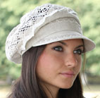  Л12-16кепиКРУЖЕВА  400 / 410 / 420
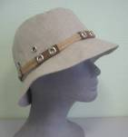  Л048 ПИЛОТКА  холст 380 / 390 / 400 | 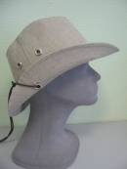  Л049 КОВБОЙ  холст 380 / 390 / 400 | 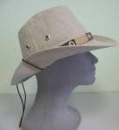  Л050 ТЕХАС  холст 430 / 440 / 450 |  | 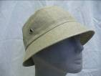  Л055 ПАНАМА ПРОСТАЯ  290 / 300 / 310
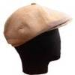  Л060 ЛУЖКОВКА  270 / 280 / 290 | 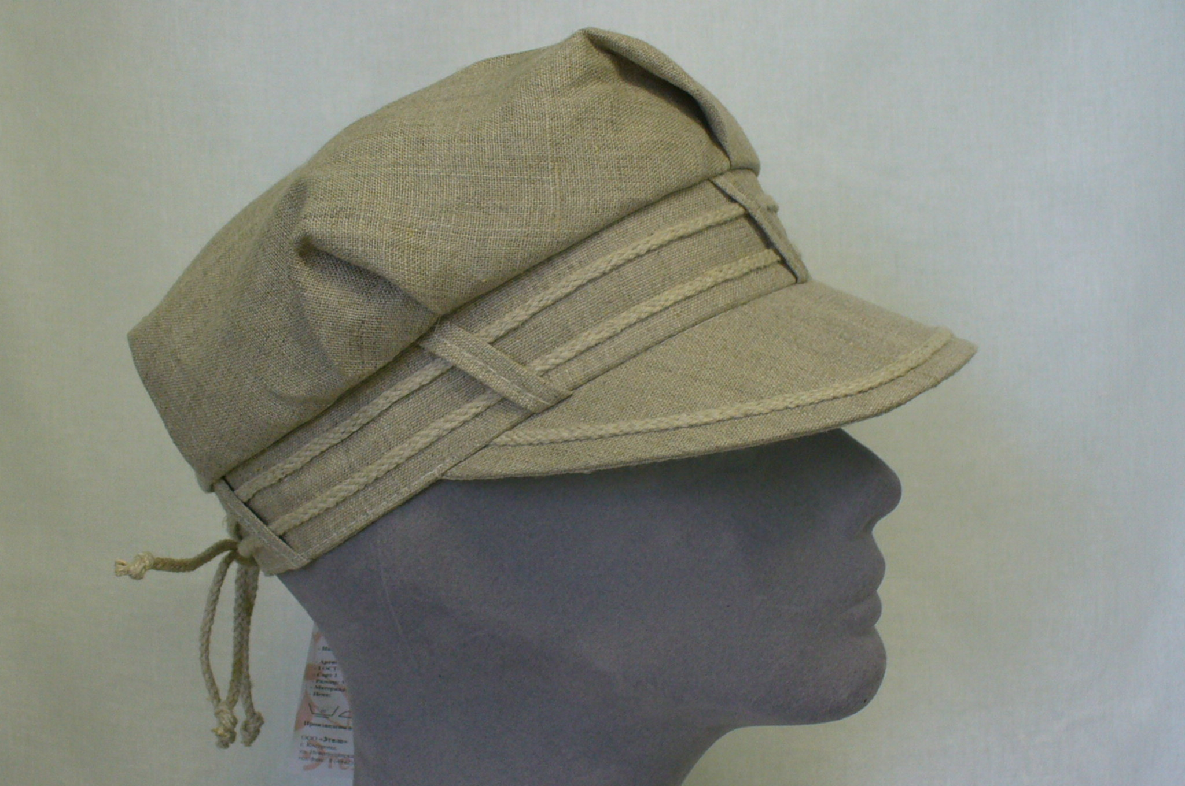  Л065 ТУРИСТ  340 / 350 / 360 | 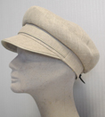  Л13-32 КАРТУЗ  350 / 360 / 370 | 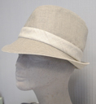  Л13-33 ФРАНТ  360 / 370 / 380
КОЛЛЕКЦИЯ из цветного льна ЛЕТО 2013
  Л13-1 БРИЗ  410 / 420 / 430 | 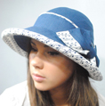  Л13-2 ЧАЙКА  430/ 440 / 450 | 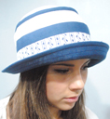  Л13-3 ПИКНИК  330 / 340 / 350 |  | 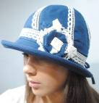  Л13-4 ВОЛНА  460 / 470 / 480
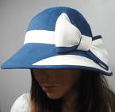  Л13-5 МОРЕ  430 / 440 / 450 | 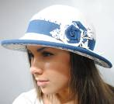  Л13-6 КРУИЗ  420 / 430 / 440 | 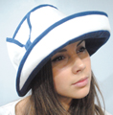  Л13-7 ПАРУС  420 / 430 /440 |  | 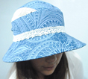  Л13-8 РОМАШКА  370 / 380 / 390
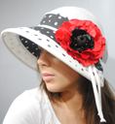  Л13-11 МАК  440 / 450 /460 | 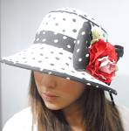  Л13-12 КОНТРАСТ  480 / 490 / 500 | 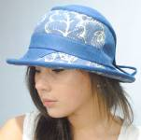  Л13-30 УЗОР  380 / 390 /400 |  | 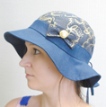  Л13-31 СИНЕМА  380 / 390 /400
КОЛЛЕКЦИЯ из льна ЛЕТО 2013
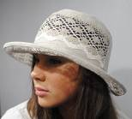  Л13-13 КАПРИЗ  430 / 440 / 450 | 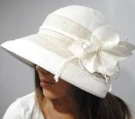  Л13-14 ЛИЛИЯ  470 / 480 / 490 | 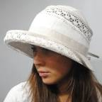  Л13-15 ЛИРА  450 / 460 / 470 |  | 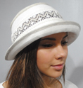  Л13-16 КОЛОСОК  340 / 350 / 360
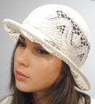  Л13-17 САФАРИ  430 / 440 / 450 | 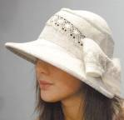  Л13-18 ЛЕДИ  470 / 480 / 490 |   Дизайн 1 |  | 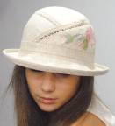  Дизайн 2
Л13-19 ДЕКОР
560 / 570 / 580
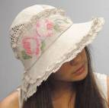  Л13-20 ВИНТАЖ  670 / 680 / 690 |   Л13-21 СИЯНИЕ  450 / 460 / 470 |   Л13-22 МЕЧТА  500 / 510 / 520 |  |   Л13-23 РОМАНТИКА  490 / 500 / 510
  Л13-24 АМУР  410 / 420 / 430 |   Л13-25 НОВЕЛЛА  510 / 520 / 530 | 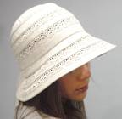  Л13-26 МЕРЕЖКА  480 / 490 / 500 |  | 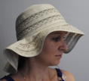  Л13-27 ШАРМЭЛЬ  510 / 520 / 530
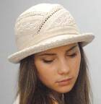  Л13-28 ЛОЗА  460 / 470 / 480 | 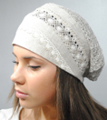  Л13-29 ДУЭТ  350 / 360 / 370 |   БРОШЬ БУКЕТ  150 |  | 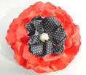  БРОШЬ МАК  120
СУМКИ
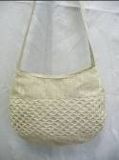  С09 390 / 400 / 410 | 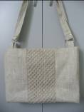  С010 460 / 470 / 480 | 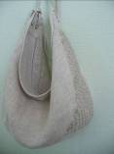  С015 480 / 490 / 500 | 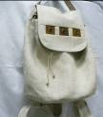  С018 580 / 590 / 600
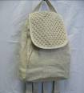  С019 540 / 550 / 560 | 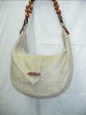  С020 470 / 480 / 490 | 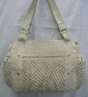  С023 690 / 700 / 710 | 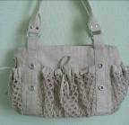  С024 640 / 650 / 660
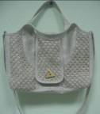  С 025 590 / 600 / 610 | 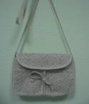  С028 340 / 350 / 360 | 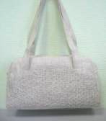  С030 490 / 500 / 510 |   С031 550 / 560 / 570
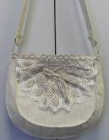  С036 450 / 460 / 470 | 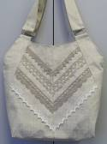  С037 560 / 570 / 580 | 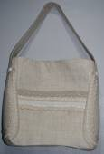  С038 570 / 580 / 590 | 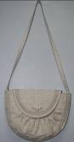  С039 450 / 460 /470
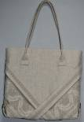  С040 680 / 690 / 700 |   С041 610 / 620 / 630 | 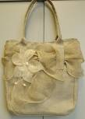  С042 540 / 550 /560 | 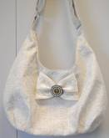  С047 650 / 660 /670

СУМКИ
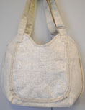  С048 650 / 660 /670 | 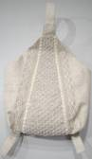  С049 620 / 630 /640 | 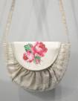  Дизайн 1 | Дизайн 2  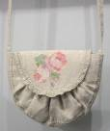
 |  | С050 570 / 580 /590
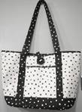  С043 530 / 540 / 550 | 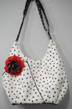  С044 630 / 640 / 650 | 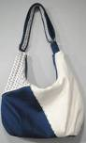  С045 580 / 590 / 600 | 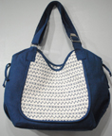  С046 590 / 600 / 610

Россия , г .Кострома ,ул. Новополянская д.5, тел/факс (4942)356103,45-76-26
8-905-152-56-70 Альбина; 8-905-151-49-82 Наталья
e-mail:etel@kmtn.ru
сайт www.etel-hats.ru

